2012年长沙市初中毕业学业水平考试试卷
地 理
注意事项：
1.答题前，请考生先将自己的姓名、准考证号填写清楚，并认真核对条形码上的姓名、准考证号、考室和座位号;
2.必须在答题卡上答题，在草稿纸、试题卷上答题无效;
3.答题时，请考生注意各大题题号后面的答题提示;
4.请勿折叠答题卡，保持字体工整、笔迹清晰、卡面清洁;
5.答题卡上不得使用涂改液、涂改纸和贴纸;
6.本学科实行开卷考试，共两道大题，考试时量60分钟，满分100分。
一、选择题（本大题包括20个小题，每小题2分，共40分）
1.全部位于北半球，且地跨寒、温、热三带的大洲是
A.非洲 B.北美洲 C.欧洲 D.亚洲
2.下列地理现象中，可用“沧海桑田”来描述的是
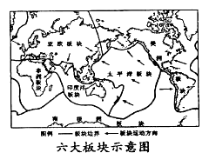
A.山体滑坡 B.泥石流
C.青藏高原上发现海洋生物化石 D.沙尘暴
3.读“六大板块示意图”分析，环太平洋地带多火山地震是因为
A.环太平洋地带位于板块交界处，地壳活跃
B.环太平洋地带位于板块内部，地壳稳定
C.环太平洋地带位于大陆边缘，地壳稳定
D.环太平洋地带位于大河的沿岸地带，地壳活跃
4.下列语句中，描述气候的是
A.午后多云转晴 B.明天大风降温
C.昆明四季如春 D.夜来风雨声，花落知多少
5.下列日常生活行为中，符合“绿色、节能、低碳”的是
A.过节时给朋友寄送很多纸质贺卡 B.洗碗时尽量使用洗涤剂
C.经常使用一次性塑料袋 D.垃圾分类放置、分类回收
6.下列地区中，一般以白色人种为主，多使用阿拉伯语，且信仰伊斯兰教的是
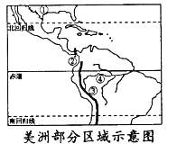
A.亚洲南部 B.北美洲
C.欧洲西部 D.非洲北部
7.读“美洲部分区域示意图”，判断下列说法正确的是
A.①国家是美国，该国高新技术中心"硅谷"位于纽约
B.②界线是巴拿马运河，它是南、北美洲的分界线
C.③山脉是落基山脉，它是世界最长的山脉
D.④河流是尼罗河，它是世界第一大河
8.长沙某经贸代表团赴东南亚采购货物.下列产品最有可能出现在
订货合同中的是
A.棉花、小麦 B.蔬菜、小麦
C.棉花、黄麻 D.天然橡胶、椰子
9.到南极大陆进行科学考察的最佳时期是
A.每年6月至9月 B.每年11月至次年3月
C.每年5月至8月 D.每年8月至12月
10.下列关于日本的叙述，正确的是
A.兼有东西方文化的特色 B.自然资源丰富，经济发达
C.农产品大量出口 D.火山、地震活动较少
11.下列关于澳大利亚的说法，正确的是
A.通用俄语 B.属于发展中国家
C.地狭人稠 D.被称为“骑在羊背上的国家”
12.读“沿32°N线中国地势剖面图”，判断我国地势的主要特征是
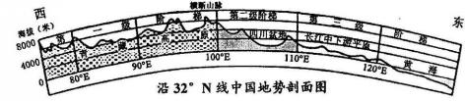

A.地势东高西低，呈阶梯状分布 B.地势北高南低，呈阶梯状分布
C.地势西高东低，呈阶梯状分布 D.地势北低南高，呈阶梯状分布
13.读“黄河某河段剖面示意图”，你认为此图最有可能出现在下列哪个省区
A.内蒙古自治区
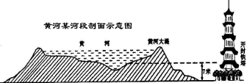
B.河南省
C.青海省
D.宁夏回族自治区
14.以下选项中，全部属于自然资源的一组是
A.土地、淡水、铁矿石
B.玻璃、石油、野生动物，
C.钢铁、闪电、阳光
D.杂交水稻、森林、煤炭
15.针对我国水资源地区分布不平衡的状况，主要采取的水利工程措施是
A.节约用水 B.兴修水库
C.兴建跨流域的调水工程 D.防治水污染
16.我国西北地区最突出的自然地理特征是
A.暖湿 B.干旱 C.冷湿 D.高寒
17.下列关于我国能源工业的叙述，正确的是
A.“西气东输”输送的能源是核能
B.水能主要分布在长江、黄河等河流的下游，东部沿海兴建了大批水电站
C.石油是我国第一大能源，石油工业主要分布在青藏地区
D.煤炭是我国第一大能源，山西省的煤炭产量最多
18.某公司销售员李某从北京到新疆去开会，他最不可能用到的交通工具是
A.轮船 B.火车 C.汽车 D.飞机
19.湖南省的气候类型以 为主
A.亚热带季风气候 B.热带雨林气候
C.地中海气候 D.温带海洋性气候
20.小华今年从农业大学毕业了，准备回家乡湖南自己创业.下列选项中最合适的是
A.放牧细毛羊 B.栽种甜菜
C.饲养生猪 D.种植咖啡
二、综合题（本大题包括7个小题，共60分。）
21.下图为地球的基本数据，读图并结合所学地理知识，回答下列问题。（6分）
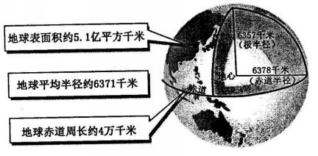
（1）地球的赤道半径比极半径大约长 千米，由此可知，地球是一个 的球体。
（2）与诗句“坐地日行八万里，巡天遥看一千河”所描述地点最吻合的是( )
A. 40°N， 120°E B. 0°， 120°E
C. 90°N， 0° D. 40°N， 0°
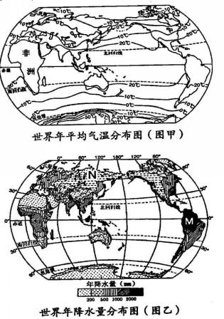
22.读“世界年平均气温分布图”（图甲）和“世界年降水量分布图”（图乙)，回答下列
问题。（8分）
（1）非洲绝大部分地区年平均气温在 ℃以上，
气候普遍暖热，因而被称为“热带大陆”。
（2）世界年平均气温由低纬度地区向两极地区
逐渐 。
（3）赤道地区终年炎热，而南极大陆终年冰雪
覆盖，影响两地气候差异的主要因素是( )
A.纬度因素
B.海陆因素
C.人类活动影响
D.地形地势因素
（4）由图乙可知，M、N两处中降水较多的是
处。
23.根据下列材料，结合所学地理知识，回答下列问题.(14分〉
材料一：欧洲西部略图 材料二：位于英国伦敦的本初子午线(H)地面标志图
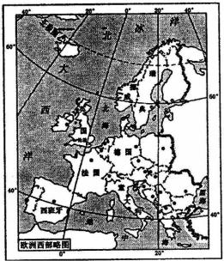
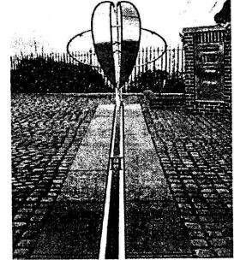
材料三：第30届夏季奥运会将于英国伦敦当地时间2012年7月27日20时12分开幕。中英两国的标准时差为8小时，但英国在每年的3月底到10月底实行夏时制，那时伦敦与中国的时差为7小时。
（1）欧洲西部是指欧洲的西半部，大部分地区位于地球五带中的 带，西临 洋。
（2）根据经济发展水平的高低，通常可把世界上的国家划分为发达国家和发展中国家。
欧洲西部大多数属于 国家。
（3）小明打算暑假到欧洲西部旅游，如果乘船游览陡峻幽深的峡湾，他应该选择去
〈选填“挪威”或“法国”)
（4）为了实现更广泛的经济和政治联合及一体化，欧洲西部建立的区域性国际组织是( )
A.石油输出国组织(OPEC) B.亚太经济合作组织(APEC)
C.欧洲联盟(EU) D.非洲统一组织(OAU)
（5）材料二中的地面标志(H)是 ( )
A.南北半球的界线标志 B.东西半球的界线标志
C.热带与北温带的界线标志 D.东西经度的界线标志
（6）当第30届伦敦夏季奥运会开幕时，此刻北京时间应为 ( )
A. 7月27日3时12分 B. 7月28日3时12分
C. 7月27日13时12分 D. 7月28日4时12分
24.根据下列材料，回答问题。（8分）
年份（年） | 1953 | 1964 | 1982 | 1990 | 2000 | 2010
人口(亿） | 5.9 | 7.1 | 10.3 | 11. 34 | 12.66 | 13.39
材料一：我国第六次人口普查的数据（不包括港、澳、台人口）

材料二：中国的人口密度分布图
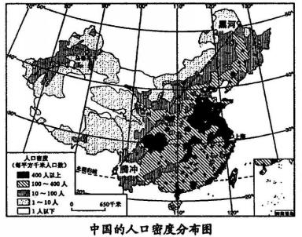
(1)根据材料一可知，2000年至2010年的10年间，我国人口增加了 亿，与1990年至2000年的10年间增加的人口数相比较，我国近十多年来，人口的增长速度明显 （上升或下降），这说明了我国实行的人口基本国策已见成效.
(2)根据材料二可知，我国人口分布的主要特点是 。
25.阅读下列材料，回答问题.(10分〉
材料-：南方地区略图
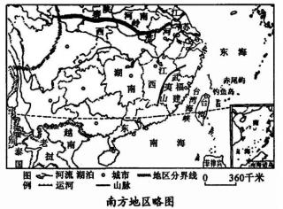
材料二：南方地区热量充足，降水丰沛，具有良好的农业生产条件.南方地区物产丰饶，是全国最大的水稻、生猪、柑橘、茶叶、桑蚕、甘蔗、水产和热带作物产区。
(1)下列省区中，全部位于秦岭—淮河一线以南的
是( )
A.陕西省 B.河南省
C.广东省 D.江苏省
(2)下列国家中，与我国南方地区陆上相邻
的是 ( )
A.越南 B.泰国
C.俄罗斯 D.菲律宾
(3)台湾省西隔 海峡与福建省相望。
(4)根据材料一可知，位于江西省与福建省之间的山脉是 山脉。
(5)根据材料二提供的信息，提出一个地理问题.(不要求对你自己提出的问题作答〉

26.下面是四位同学对各自家乡介绍的一段话.根据他们对话的内容，并结合所学地理知识，
回答下列问题. (8分)
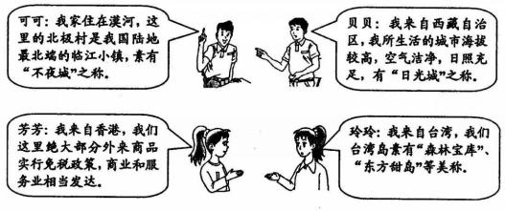
（1）可可的家乡位于 省。
（2）贝贝所生活的城市是西藏自治区的行政中心 市.
（3）香港被称为“ ”，吸引许多中外游客来此购物。
（4）台湾岛被称为“东方甜岛”，是因为这里盛产 。
27.根据下列材料，回答问题. (6分〉
材料一：第七届“中部博览会”,也称“中国中部投资贸易博览会”，中部地区包括山西、安徽、江西、河南、湖北、湖南六省，于2012年5月18日—20日举办，展会会场实行“1+3”方案，主会场设在湖南省长沙市，分会场设在湖南省株洲市、湘潭市、张家界市。
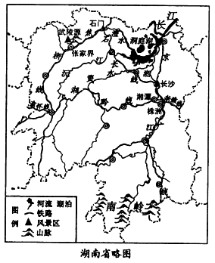
材料二：湖南省略图
（1）第七届“中部博览会”的主会场设在湖南省 市。
（2）参加第七届“中部博览会”的代表从长沙去张家界开会，乘火车走最近的路线经过的铁路是石长线和 线。会后代表们可以在附近游览属于世界自然遗产的 风景区。
（3）湖南省有“三湘四水”之称。其中“四水”是指 、资水、沅江和澧水，他们从不同方向汇入 湖。
（4）位于湖南省南部边境，呈东西走向的山脉是 。

答案：
- 选择题
1-5 BCACD 6-10 DADBA 11-15 DCBAC 16-20 BDAAC
- 综合题
21、（1）21，两极稍扁、赤道略鼓
（2）B
22、（1）20
（2）降低
（3）A
（4）M
23、(1)北温带、大西
(2) 发达
(3) 挪威
(4) C
(5) D
(6) B
24、(1)0.73、下降
(2) 以黑河—腾冲为界，东南多，西北少。
25、(1) C
(2)A
(3)台湾
(4) 武夷
(5)我国南方地区主要以什么粮食作物为主？从气候方面分析有哪些优越条件？
26、（1）黑龙江
（2）拉萨
（3）繁华都市（购物天堂）
（4）甘蔗
27、（1）长沙
（2）焦柳、武陵源
（3）湘江、洞庭
（4）南岭

